Отчет
по мероприятиям месячника оборонно-массовой и военно-патриотической работы, проведенным в МБОУ гимназии № 16.
№ | Название мероприятия | Дата проведения | Количество участников | Приглашенные  участники
1 | Единый классный час – урок мужества:  «День снятия блокады Ленинграда»; | 27.01 | 593
2 | Урок мужества:  «День победы под Сталинградом» | 18.02 | 30
3 | Благотворительная акция  «Тепло души и сердца солдату»  (посещение госпиталя с подарками и сувенирами) | 24.02
4 | Единый классный час «Сильная Армия – сильная Россия | 21.02. | 593 | Председатель «Боевого братства» Сархошев М.Э.
5 | Проведение викторин: «История Вооруженных Сил России»  «Полководцы России»;  Турнир знатоков курса ОБЖ | В течение месячника | 96
6 | Встреча с суворовцами | 25.02 | 45 | Майор Тавасиев Э.Х. с воспитанниками
7 | Конкурс рисунков, открыток, поздравлений | В течение месячника | 290

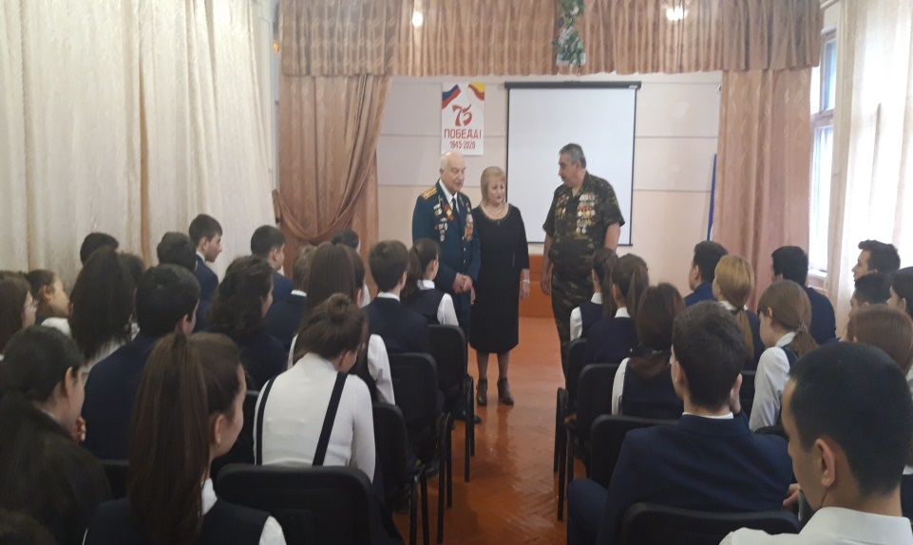
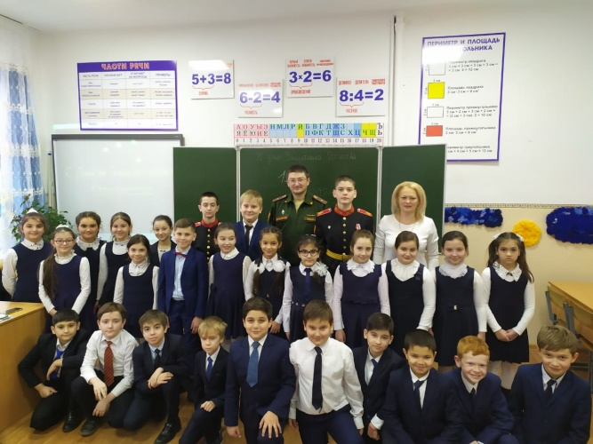 | 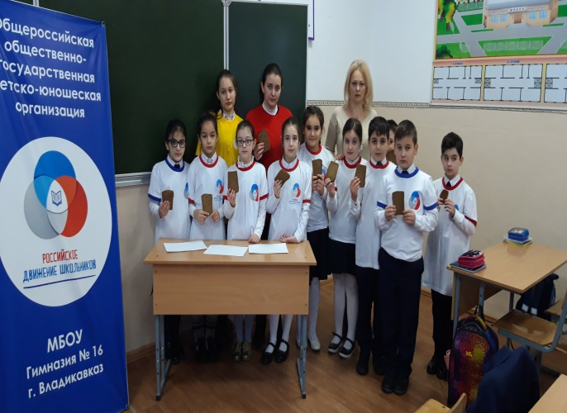
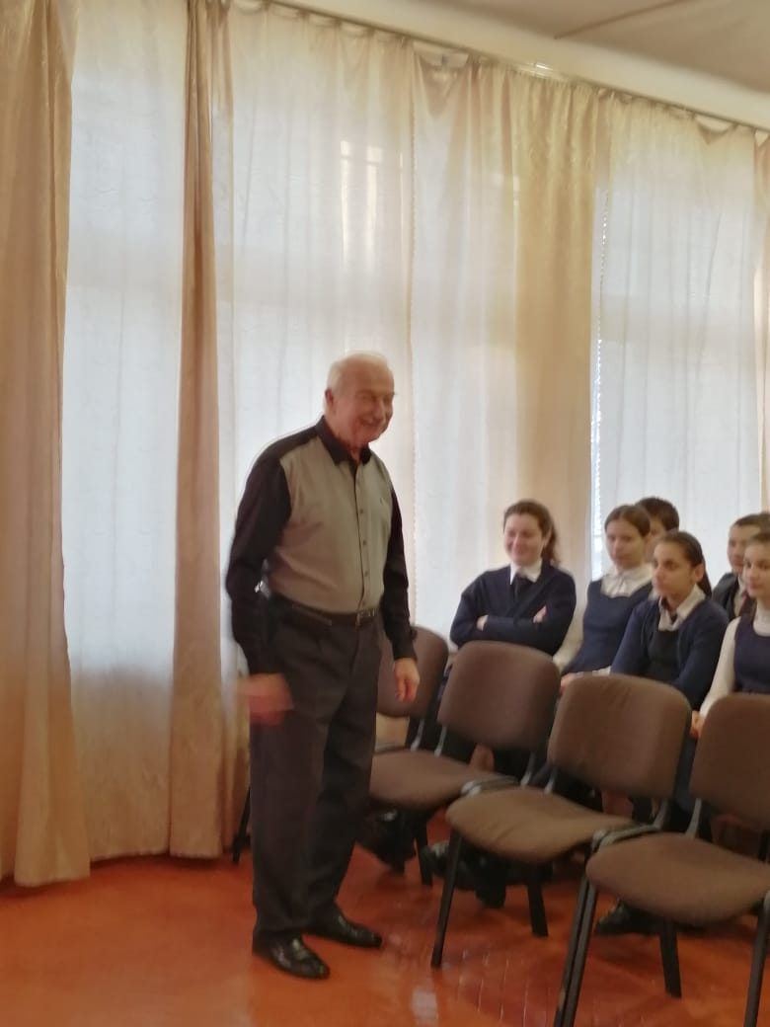 | 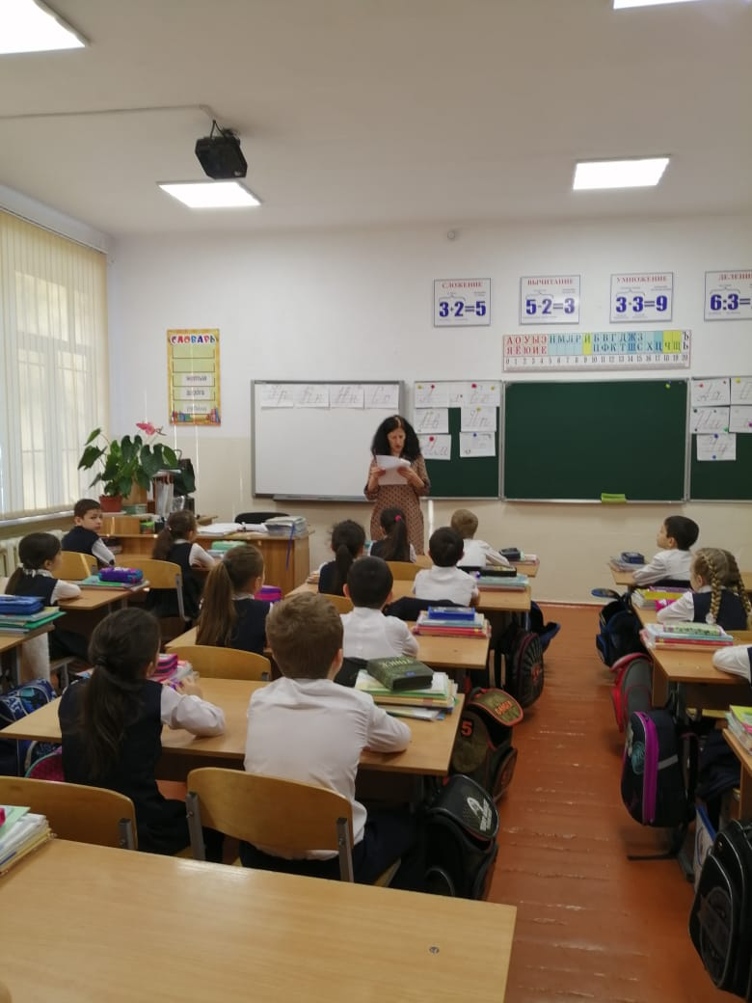

Директор гимназии Рамонова Е.Б.

